### **Задание 1**

#### **Описание задания**

Перед вами стоит задача создать и настроить Nginx веб-сервер.

#### **Требование к результату**

* Вы должны отправить скриншот с выполненным заданием.
* К выполненной задаче добавьте скриншот выполненной переадресации.
* В ответе пришлите скриншоты работающей страницы [https://localhost](https://localhost/) и страницы с 301 ответом.

#### **Процесс выполнения**

1. Запустите программу VirtualBox
2. В программе VirtualBox загрузите операционную систему Ubuntu, если она у вас не установлена в качестве основной системы.
3. Установите Nginx:

sudo apt-get install nginx

1. Сгенерируйте сертификат для него указав localhost в качестве CN

sudo openssl req -x509 -nodes -newkey rsa:4096 -keyout /etc/nginx/cert.key -out /etc/nginx/cert.pem -days 365

1. Замените блок http { } в файле /etc/nginx/nginx.conf на:

http {

gzip on;

server {

listen 80 default_server;

root /var/www/public;

listen 443 ssl http2 default_server;

server_name localhost;

ssl_certificate /etc/nginx/cert.pem;

ssl_certificate_key /etc/nginx/cert.key;

ssl_protocols TLSv1 TLSv1.1 TLSv1.2;

ssl_ciphers HIGH:!aNULL:!MD5;

location / {

index index.html;

}

}

}

1. Создайте файл /var/www/public/index.html c содержимым.

<h1>It works</h1>

1. Зайдите на страницу в браузере, пропустив сообщение о неработающем сертификате.
2. Пришлите скриншот работающей страницы [https://localhost](https://localhost/).
3. Измените конфигурацию сервера добавив переадресацию c Вашего сервера на сайт netology.ru.

location / {

return 301 https://netology.ru;

}

1. Используя curl, сделайте запрос к своему серверу.

### **Решение 1**

Через локалку стучимся (после настроек, разумеется) на адрес:

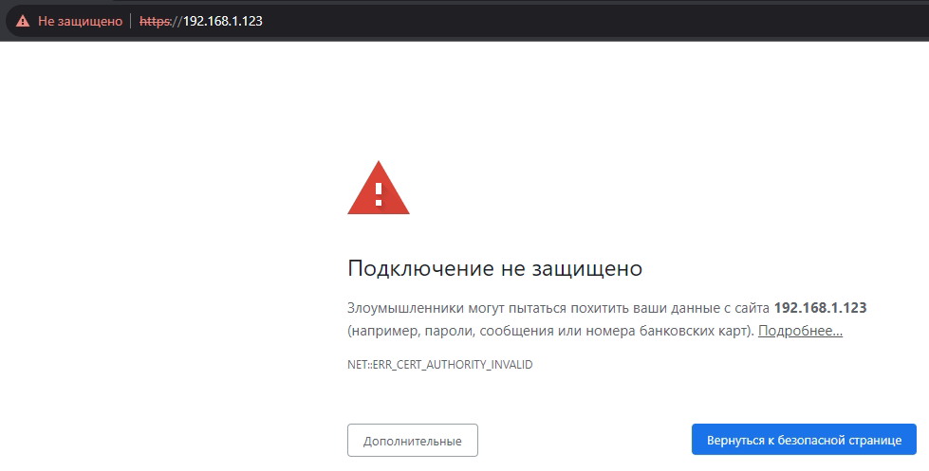

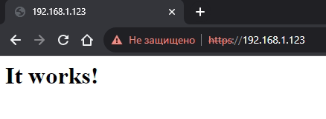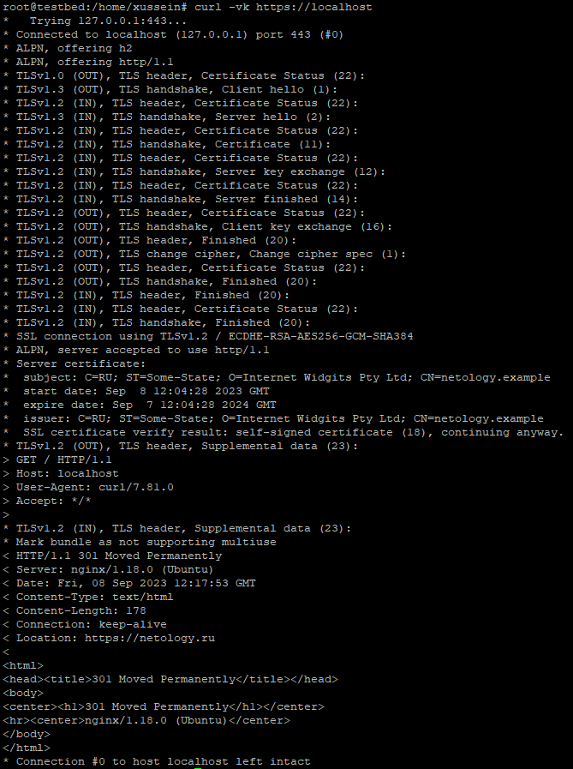

### **Задание 2**

#### **Описание задания**

Перед вами стоит задача создать и настроить Apache2 веб-сервер.

#### **Требование к результату**

* Вы должны отправить скриншоты с выполненным заданием
* К выполненной задаче добавьте результат получившейся конфигурации.

#### **Процесс выполнения**

1. Запустите программу VirtualBox
2. В программе VirtualBox загрузите вторую виртуальную машину с операционной системой Ubuntu.
3. Используя документацию <https://httpd.apache.org/docs/current/>, установите apache2 веб-сервер.
4. Выполните аналогичные действия как и задании 1, добившись аналогичной работы сервера.

### **Решение 2**

Отключим nginx, включим apache, не забудем про модуль ssl:





Настроим ssl в /etc/apache2/sites-available/default-ssl.conf:

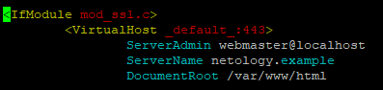

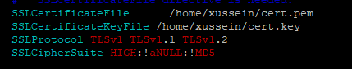

Лениво писать файл для отдельного сайта, и, хотя это неправильно, включим дефолтный конфиг ssl:



“HI NETOLOGY”:  
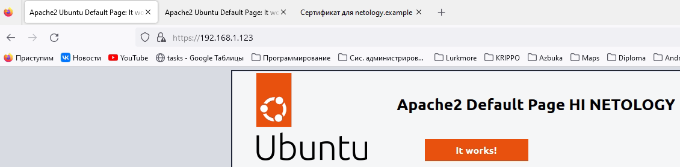

Сертификат:

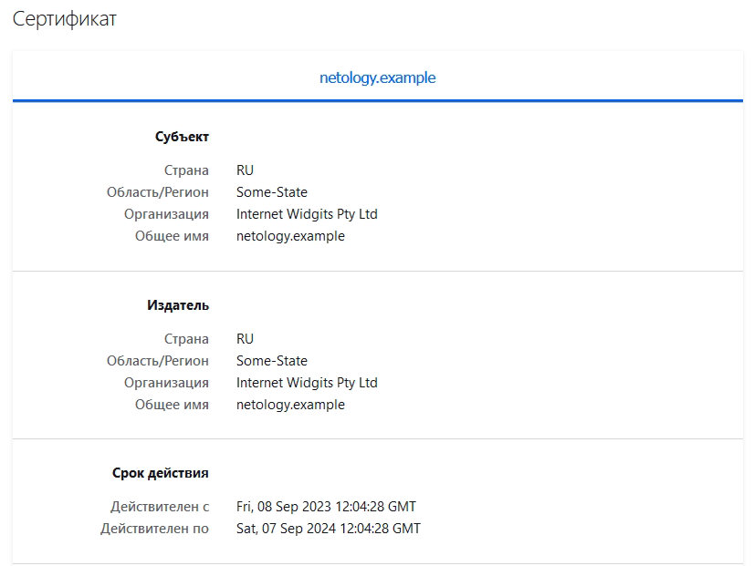

Добавим строчку с редиректом в конфиг ssl подключения:



Ку-ку нетология x2:

